|  |  |  |  |  |  |
| --- | --- | --- | --- | --- | --- |
| **敘述統計** | | | | | |
|  | 個數 | 範圍 | 最小值 | 最大值 | 平均數 |
| 統計量 | 統計量 | 統計量 | 統計量 | 統計量 |
| 運動時間 | 115 | 300 | 0 | 300 | 83.87 |
| 有效的 N (完全排除) | 115 |  |  |  |  |
|  | 標準差 | 偏態 | | 峰度 | |
|  | 統計量 | 統計量 | 標準誤 | 統計量 | 標準誤 |
| 運動時間 | 56.504 | 1.059 | .226 | 2.499 | .447 |
| 有效的 N (完全排除) |  |  |  |  |  |

由上表可知，此資料離散程度很大（標準差56.504），齊質性不高。

峰度2.499<3可知此分配為低闊峰，分布較為平坦；而其偏態0.447≈0，可知此分配為對稱分配。

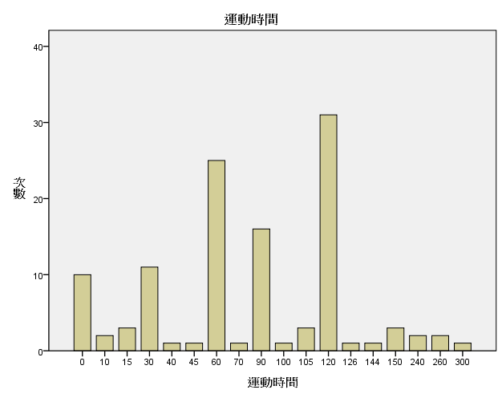

|  |  |  |  |  |  |  |
| --- | --- | --- | --- | --- | --- | --- |
| **報表** | | | | | | |
| 運動時間 | | | | | | |
| 性別 | 平均數 | 個數 | 標準差 | 最小值 | 最大值 | 總個數的百分比 |
| 男 | 91.95 | 59 | 53.363 | 0 | 300 | 51.3% |
| 女 | 75.36 | 56 | 58.913 | 0 | 260 | 48.7% |
| 總和 | 83.87 | 115 | 56.504 | 0 | 300 | 100.0% |

由上表可知，男生平均運動時間為91.95分鐘、女生平均運動時為75.36分鐘，男生平均運動時間比女生多。此資料男女的離散程度相似（標準差相似），資料的男女比例也相似。

|  |  |  |  |  |  |
| --- | --- | --- | --- | --- | --- |
| **觀察值摘要** | | | | | |
| 運動時間 | | | | | |
| 性別 | 個數 | 總個數的百分比 | 平均數 | 最小值 | 最大值 |
| 男 | 59 | 51.3% | 91.95 | 0 | 300 |
| 女 | 56 | 48.7% | 75.36 | 0 | 260 |
| 總和 | 115 | 100.0% | 83.87 | 0 | 300 |

男性59人，佔全體受訪者之51.3%，每週平均運動時間為91.95分鐘。

女性56人，佔全體受訪者之48.7%，每週平均運動時間為75.36分鐘。

|  |  |  |  |  |  |
| --- | --- | --- | --- | --- | --- |
| **觀察值摘要** | | | | | |
| 飲料花費 | | | | | |
| 居住狀況 | 個數 | 總個數的百分比 | 平均數 | 最小值 | 最大值 |
| 家裡 | 144 | 72.0% | 83.68 | 0 | 500 |
| 學校宿舍 | 35 | 17.5% | 81.29 | 0 | 200 |
| 校外 | 21 | 10.5% | 83.33 | 0 | 200 |
| 總和 | 200 | 100.0% | 83.22 | 0 | 500 |

住家裡有144人，佔全體受訪者之72.0%，每週平均飲料花費為83.68元。

住學校宿舍有35人，佔全體受訪者之17.5%，每週平均運動時間為81.29元。

住校外有21人，佔全體受訪者之10.5%，每週平均運動時間為83.33元。

可發現三種居住狀況的人，其每週平均飲料花費相差不大，可推測居住狀況並不影響飲料花費。

|  |  |  |  |  |
| --- | --- | --- | --- | --- |
| **觀察值摘要** | | | | |
| 所得數值 | | | | |
| 個數 | 平均數 | 標準差 | 最小值 | 最大值 |
| 92 | 87500.0000 | 54281.01483 | 25000.00 | 225000.00 |

全體受訪者平均所得為87500元，標準差為54281.01483元。

|  |  |  |  |  |  |
| --- | --- | --- | --- | --- | --- |
| **觀察值摘要** | | | | | |
| 每月可支配零用金 | | | | | |
| 居住狀況 | 個數 | 平均數 | 標準差 | 最小值 | 最大值 |
| 家裡 | 57 | 4368.42 | 2807.080 | 1000 | 11000 |
| 學校宿舍 | 25 | 7160.00 | 3647.830 | 1000 | 11000 |
| 校外 | 10 | 9600.00 | 2503.331 | 3000 | 11000 |
| 總和 | 92 | 5695.65 | 3513.675 | 1000 | 11000 |

資料顯示。每月可支配之零用金以居住在向外者最高、其次學校宿舍、最低為居住家裡者。其中家裡者與住校外者資料離散程度相似，而住學校者離散程度相較其他較高。